Basın bülteni
Perfect Welding

12 metre yüksekliğindeki kazan tipi duvarların CMT teknolojisi ile kaplanması
Kazan tipi duvarlar için CMT kaplama kaynağı kulesi
SHI FW Energia FAKOP (FAKOP) sanayi şirketi yüz yılı aşkın bir geleneğe sahiptir. Wilhelm Fitzner ve Konrad Gamper 1880 yılında Sosnowiec şehrinde “W. Fitzner Dampfkesselfabrik” şirketinin temellerini atmıştır. Bundan yalnızca yirmi yıl sonra 1900 senesinde Polonyalı kazan üreticileri Paris Dünya Sergisi’nde “Büyük Ödül” elde ederek küresel bir başarıya imza atmışlardır. FAKOP, takvimler 2009 yılını gösterdiğinde dünyanın en büyük akışkan yataklı kazanı sayesinde tekrardan ilgi odağı olarak kendine yer bulmuştur. Kazanlarda elde edilen başarı ve ileri teknolojide liderlik, atık yakma tesislerinde kullanılan 12 metre yüksekliğindeki kazan tipi membran duvarlarının kaplama kaynağında Fronius’un çözümünü tercih etmeyi zorunlu kılmıştır. Daha spesifik olarak belirtmek gerekirse: Kaynak Otomasyonu aracılığıyla işletilen ikili kaldırma platformuyla CMT kaplama kaynağı kule sistemi.

Kazan tipi duvarlar, ticari ve endüstriyel enerji üretiminde büyük su borulu kazanların boru ve yassı demirden imal edilmiş ısıtma yüzeyleridir. Yakıt sarfiyatında değişen eğilim ve giderek daha ağır ve agresif yakıtların yakılması, kazan tipi duvarlar için ek korozyon korumasının geliştirilmesini zorunlu kılmıştır. Bu amaçla kullanılan koruma yöntemi kaplama kaynağı olarak adlandırılmakta olup, kazan tipi duvar borularının yüzeyini korumada en etkili yöntem olarak öne çıkmaktadır.
FAKOP Genel Müdürü Arkadiusz Osuch şu şekilde ifade ediyor:”Kazan tipi boruların yüzey kaplaması için Fronius Kaynak Otomasyonu’nun yaklaşık 15 metre yüksekliğindeki kaplama kulesini kullanıyoruz. Bu sistem iki adet 12 metre yüksekliğinde, 1,6 metre genişliğinde kazan tipi membran duvarı barındırabiliyor ve her biri yenilikçi CMT kaynak teknolojisiyle donatılmış iki adet kaldırma platformu ile işletiliyor.”
Eriyik metalde %3’den daha az kaynatılmış metal
Kaplama kaynağı süreci çok fazla zorluk barındırır. Karıştırma derecesi, korozyon korumasının etkinliği noktasında belirleyici rol almaktadır. Bu, ana malzemenin uygulanacak alaşım ile karıştırılması anlamına gelmektedir. Hedeflenen amaç, ana malzeme ile koruyucu katman arasında iyi bir kaynaşma sağlarken karıştırma işlemini mümkün olduğunca en aza indirgemektir. Daha az karıştırma, sistemin kullanım ömrünün daha uzun olması anlamına gelmektedir.
Kıdemli kaynak uzmanı Jaroslaw Olej de bunu şu sözlerle doğruluyor:“Artık karıştırma işlemi oranı düzenli olarak %3’ün altında tutuluyor.”
FAKOP idaresinin mekanik CMT kaynak sistemi satın alma kararından önce kazan tipi duvarların yüzey kaplaması başka teknikler ile yürütülüyordu.
FAKOP’un kaynak teknolojisi üretim mühendisleri, müşterilerin yüksek kalite taleplerini karşılama amaçlı olarak kazan tipi duvar boruların ön işlemleri sırasında en küçük ayrıntıya bile dikkat etmektedir. Yüzey, ön işlemenin ardından toz ve pastan arındırılmış şekilde kaplama kaynağına ulaştırılmaktadır.
Kaynak prosesi belirleyici rol oynar
CMT teknolojisinin kullanılması, Fronius kaynak kulesinin satın alınmasında önemli bir faktördür. Burada avantaj, kısa devreleri bağımsız olarak tespit eden ve teli geri çekerek damlacık transferini destekleyen dijital proses regülasyonunda yatmaktadır. Bu, ark yanma evresini kısa tutan ve ısı girişini azaltan ileri ve geri bir hareket oluşturur. Neticede özellikle pürüzsüz bir yüzey, ek yerlerinde yumuşak bir sonuç ve sabit katman kalınlığı ile çapaksız kaplama kaynağı sunan bir metal geçişi elde edilir.
“CMT işlemi bugünlerde müşterilerimizin çoğunluğu tarafından talep görmektedir” diyen Olej, sözlerini şu şekilde sürdürüyor: “Bu işlemin bir standart olarak yerleştiğini ve doğru şekilde nasıl kullanılacağını bilenlerin pazarda iyi bir şans elde edeceğini söyleyebiliriz.”
Uzmanlık kozdur
Kaynak teknolojisi ve kaynak deneyimi önemli bir rol oynar. Örneğin, ark kararlılığı ve buna bağlı gözenek oluşturma meyli büyük ölçüde eşit derecede optimum ve sabit bir tel sürme hızıyla ilişkilidir.
“Tel sürme silindirinden torca kadar, yaklaşık 15 metrelik muazzam bir tel uzunluğuyla çalışıyoruz. Bu nedenle hızı yüzde yüz oranda sabit tutmak zor. Güvenilir şekilde işleyecek bir tel sürme işlemine, bir dizi teste ve yeterli seviyede uzmanlık bilgisine ihtiyaç duyuluyor” şeklinde konuşan teknoloji ve geliştirme uzmanı Piotr Ogórek, membran duvarların döşenmesinde özel uzmanlığın önemine dikkat çekiyor. Ogórek sözlerine şöyle devam ediyor: “Bir diğer kriter de torcun ideal pozisyonudur çünkü torç açısı yanlış ayarlanırsa çapak oluşacaktır.”
Yapışma ve söz konusu arkın boyu, sabit tel sürme ile birlikte gözeneklerin azaltılmasına katkıda bulunan diğer belirleyici kalite faktörleridir. FAKOP uzmanları Fronius’un yardımıyla, TPS/i CMT enerji kaynaklarının özelliklerini, yapışmayı buna göre ayarlayarak gözenek oluşumu olmaksızın optimum uygulama sonuçları elde edecek şekilde uyarladılar.
Yüksek çalışma konforlu ileri teknolojiye sahip kaynak kulesi
Kaynak işlemi, düşey pozisyonda (PG) yukarıdan aşağıya doğru yatay salınım ile yapılır. Her iki kaldırma platformu da CMT kaynak teknolojisi ile donatılmış olup, sezgisel dokunmatik ekranlı HMI sistem kontrolüne, ArcView kamera ve monitöre, iki adet CMT torç ve ince ayar için bir kumanda koluna sahiptir.
Torçların tümü su soğutmalıdır, bu nedenle torç sıcaklığının eriyik üzerinde yüksek bir etkisi vardır. %3'lük sınır değerinin hiçbir koşulda aşılmamasını sağlama amaçlı olarak torçlar, ne çok sıcak ne de çok soğuk olmalıdır ve torçların tesisin soğutma sistemi tarafından hassas bir şekilde kontrol edilmesi gerekmektedir.
Sözünü etmeye değer bir tesis optimizasyonu da, torç pozisyonunun ince ayarında kumanda kolu konforu sunulmasıdır. Başlangıçta, torcun bir kayar ray vasıtasıyla manuel olarak pozisyona getirilmesi gerekiyordu ve bu da ince ayar yapmayı neredeyse imkansız hale getiriyordu. Her koşulda, üst seviye el becerisi gerekliliği oluşuyordu. ArcView kamera ve kumanda kolu sayesinde artık ince ayar yapmak konforlu, hızlı ve milimetrik ayar yapmaya elverişli.
Kullanıcı güvenliği, her bir torçtaki duman aspiratörleri ve her iki kaldırma platformunu da saran, sistem boyunca uzanan ve kaynak personellerini UV radyasyonuna karşı koruyan koyu kırmızı renkli bir güvenlik perdesi ile sağlanmaktadır.
Son olarak Osuch, “Fronius sisteminin bir diğer önemli özelliği de WeldCube kaynak veri yönetimi yazılımıdır" diyor. "Kaplama kaynağı işlemi sırasında WeldCube tüm işlem verilerini kaydediyor. Kaydedilen bilgiler süreç yönetiminde bize yardımcı oluyor. Fronius kaplama kaynağı kaynak cihazından oldukça memnunuz ve bir tane daha almaya karar verdik.”
Çevre için artısı
FAKOP şirketi sadece yüksek kaliteli kazan tipi membran duvarları ve su borulu kazanlar üretmekle kalmıyor, aynı zamanda atık yakma tesislerine yönelik ürünleriyle sürdürülebilir atık yönetimine de önemli bir katkı sağlıyor. ISWA'ya (Uluslararası Katı Atık Birliği) göre, dünya genelinde yaklaşık 7 ila 10 milyar ton ev atığı üretilmekte ve bu üretimin büyük bir kısmı çöplüklerde son bulmaktadır. Böylece karbondioksitten 20 kat daha zararlı bir sera gazı olan metan gazı ortaya çıkmaktadır. Atıktan enerji üreten tesisler, çöp sahası olarak etkili bir alternatif sunmakta ve sera gazı emisyonlarının azaltılmasına, elektrik ve sistem ısısı üretilmesine yardımcı olarak döngüsel ekonominin desteklenmesine de yardımcı olmaktadır.
boşluklar dahil 7.410 karakter
Fotoğraflar: Fronius International GmbH, kopyalanması serbesttir
Yüksek çözünürlüklü resimleri şu bağlantıdan indirebilirsiniz:
https://www.fronius.com/tr-tr/turkey/kaynak-teknolojisi/info-centre/basin

Resimlere genel bakış
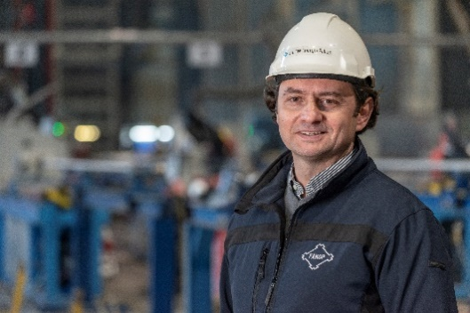
Arkadiusz Osuch, FAKOP Genel Müdürü

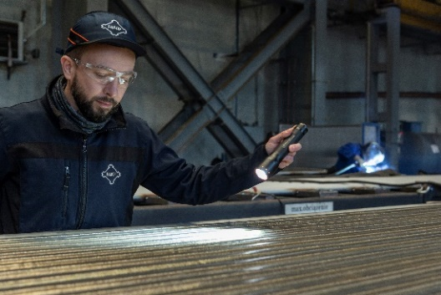
Jaroslaw Olej, Kıdemli Kaynak Uzmanı

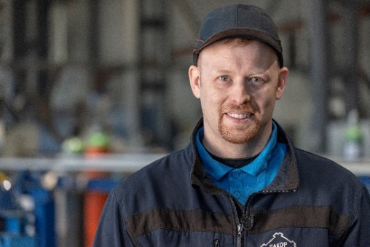
Piotr Ogórek, Teknoloji ve Geliştirme Uzmanı

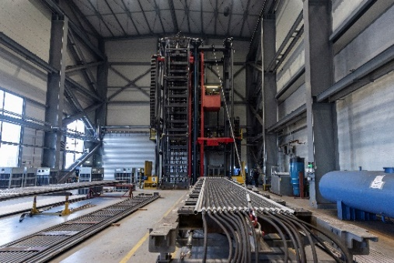
CMT Kaplama Kaynağı Kulesi: Kazan tipi membran duvarının tamir edilmesi, platformun görünüşü

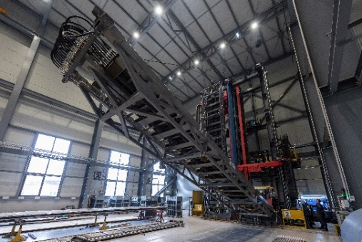
CMT Kaplama Kaynağı Kulesi: Kazan tipi membran duvarlarının kaldırılması

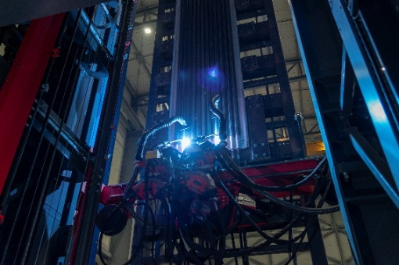
CMT Kaplama Kaynağı Kulesi: Kaplama işlemine bakış

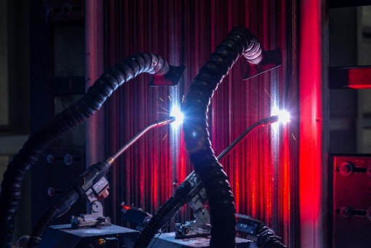
CMT Kaplama Kaynağı Kulesi: Duman aspiratörlü torçlar

Perfect Welding Bölümü
Fronius Perfect Welding, ark kaynağı alanında yenilik lideri olup robot destekli kaynak işlemleri için küresel pazar lideridir. Ayrıca sistem sağlayıcısı olarak Fronius Welding Automation bölümü, konteyner yapımı ya da offshore sektöründe kaplama gibi müşteriye özel eksiksiz otomatik kaynak çözümleri sunmaktadır. Portföy, manuel uygulamalara yönelik güç kaynakları, kaynak yapma aksesuarı ve geniş hizmet spektrumu ile tamamlanmıştır. Dünya çapında 1.000’i aşkın satış partneri bulunan Fronius Perfect Welding, müşterilerine son derece yakındır.

Fronius International GmbH
Fronius International, genel merkezi Pettenbach'ta olan Wels, Thalheim, Steinhaus ve Sattledt'te tesisleri bulunan bir Avusturya şirketidir. Şirket, dünya çapında 6.100 çalışanıyla, kaynak teknolojisi, fotovoltaik ve akü şarj sistemleri alanlarında faaliyet göstermektedir. Ürünlerinin yaklaşık %89'si, 36 uluslararası Fronius şirketi ve 60'tan fazla ülkedeki satış partnerleri/temsilcileri aracılığıyla ihraç edilmektedir. Fronius, yenilikçi ürün ve hizmetleri ile 1.366 patenti sayesinde dünya pazarında teknoloji lideridir.

Daha fazla bilgi için:
Fronius Istanbul Electronics LLC, Müge MÜCAVİROĞLU
Aydinli Mah. BOSB 3. Sk. No:1, 34953 Tuzla – Istanbul
Tel: +90 216 581 59 00, Faks: +90 216 581 59 99
E-Posta: mucaviroglu.muge@fronius.com

Lütfen ajansımıza bir belge örneği gönderin:
a1kommunikation Schweizer GmbH, Bayan Kirsten Ludwig,
Oberdorfstraße 31 A, 70794 Filderstadt, Deutschland
Tel.: +49 0 711 9454161-20, E-posta: kirsten.ludwig@a1kommunikation.de

Daha fazla heyecan verici içerik için blog.perfectwelding.fronius.com adresindeki bloğumuzu ziyaret edin ve bizi Facebook (froniuswelding), Twitter (froniusintweld), LinkedIn (perfect-welding), Instagram (froniuswelding) ve YouTube (froniuswelding) kanallarında takip edin!

